Все зависит от осанки
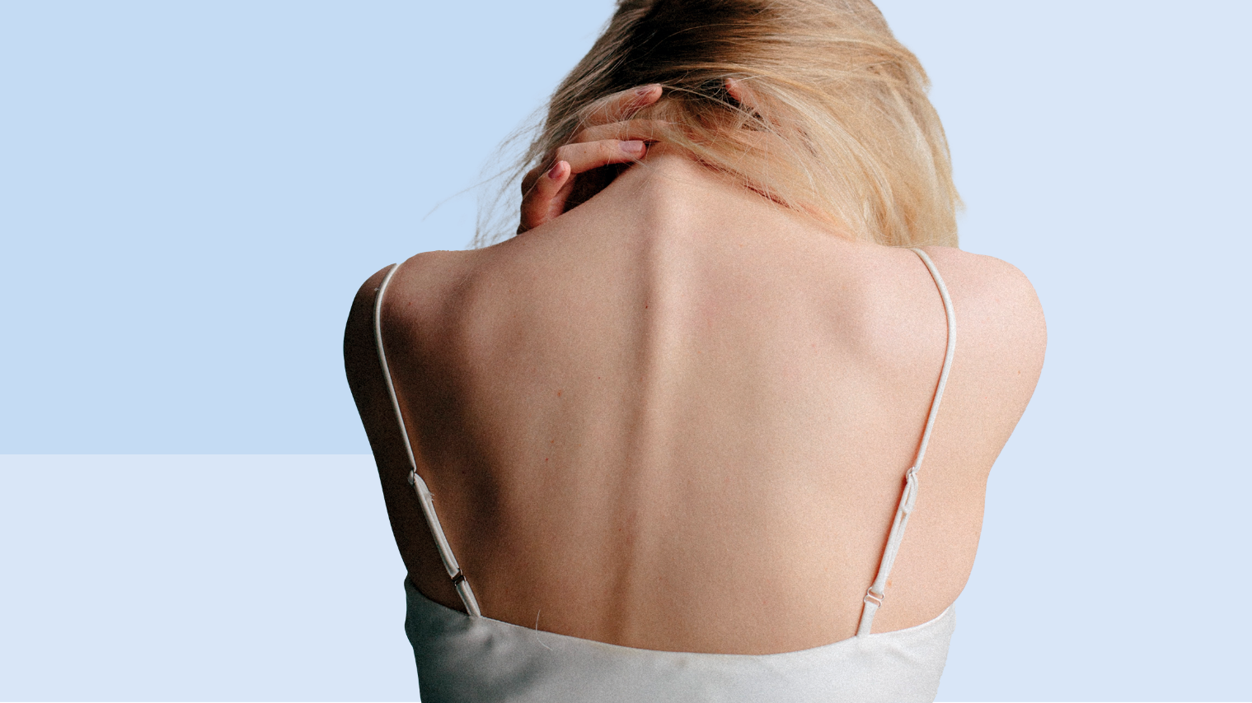
От осанки зависит многое. Прямая спина — это не только красиво, но и важно для здоровья. Рассказываем какая осанка правильная, что от нее зависит и как поддерживать здоровье спины.
Залог хорошей осанки – положение позвоночника
Позвоночник имеет три естественных изгиба - в шейном, грудном и поясничном отделах спины.
Вот быстрая проверка осанки: в положении сидя, ноги стоят на полу, вес обоих бедер должен быть распределен одинаково, спина выпрямлена, плечи расслаблены. Все просто, нужно увидеть изгибы в поясничной, грудной и шейной областях.
Важно оценить симметрию в положении стоя, сидя, и при наклоне тела вперед: положение головы, симметрию плечевого пояса, поясничного отдела, таза, тазобедренных, коленных и голеностопных суставов.
Неправильная осанка может быть причиной проблем со здоровьем
При нарушениях осанки позвоночник становится более подвержен травмам и дегенерации, появляются боли в шее, спине, скованность, увеличивается риск падения. Нарушаются процессы пищеварения, дыхания. Неправильная осанка может стать причиной недержания мочи, нарушения кровообращения, защемления нервов.
Нарушение осанки — это не только сутулость, которую можно контролировать, но и сколиоз
При сколиозе искривление позвоночника в 80% происходит без видимой причины и чем выраженнее процесс, тем выше риск нарушения функций органов. Сколиоз выявляют во время осмотра - видимые изменения положения позвоночника, плечи, поясница, тазовые кости находятся на разном уровне. Для подтверждения диагноза проводят рентгенологическое исследование или МРТ. Лечение сколиоза длительное и сложное вплоть до хирургического вмешательства.
Правильная поза во время работы
Когда вы работаете сидя, обе ступни поставьте на пол, можно использовать подставку для ног, она поможет расположить ноги на удобном уровне. Колени должны быть немного ниже бедер. Локти согнуты, предплечья параллельны полу. Важно сидеть прямо и смотреть вперед, не напрягая шею, прижимая спину к стулу или подложить подушку, если есть зазор и спине неудобно.
Привычка класть ногу на ногу или скрещивать лодыжки может усугубить проблемы с осанкой. Не сидите в одном и том же положении долгое время. Каждый час делайте 10 минутные перерывы, встаньте со стула, немного пройдитесь. Это позволит избежать скованности и напряженности в конце рабочего дня.
Носить тяжёлое надо правильно
Поднимая тяжести наклонитесь, немного согнув колени, поясницу при этом держите прямой. Когда переносите тяжелый или крупный предмет, держите его ближе к груди. Неся тяжесть в одной руке периодически меняйте руки. Рюкзак лучше нести на двух лямках, или чередовать стороны.
Правильное положение тела во сне, хороший матрас и подушка
Относительно жесткий матрас прекрасно подходит для поддержки спины, хотя индивидуальные предпочтения тоже важны. Спать на боку или на спине предпочтительнее, нежели на животе. Выбирайте подушку, которая обеспечит хорошую поддержку головы и плеч. Она подбирается индивидуально, по ощущениям или в ортопедическом салоне. Во время сна на боку можно положить небольшую плоскую подушку между ног, так спина будет оставаться ровной и прямой.
От осанки во многом зависит здоровье, самочувствие, уверенность в себе и даже настроение. Держите спину прямо и будьте здоровы!

